Radny Rady Miasta Płocka Płock, 23.01.2026
Łukasz Pietrzak

ZAPYTANIE

Dotyczy: Pytania o proporcje podziału środków z pozycji w budżecie miasta Płocka na 2026 rok. Zadanie nr: 03/WSK/I.

Zwracam się z zapytaniem o proporcję podziału środków zapisanych w budżecie miasta Płocka nas 2026 rok pomiędzy place zabaw zlokalizowane przy ulicach Kochanowskiego i Wańkowicza.
W tegorocznym budżecie miasta Płocka znalazło się zadanie pn. „Doposażenie i modernizacja placów zabaw”. Dotyczy ono doposażenia dwóch placów zabaw: przy ul. Kochanowskiego i przy ul. Wańkowicza. Kwota przeznaczona na to zadanie to 450 tyś zł. Proszę o informację jaka część z tej kwoty zostanie przeznaczona na doposażenie placu zabaw na osiedlu Zielony Jar przy ul. Wańkowicza?
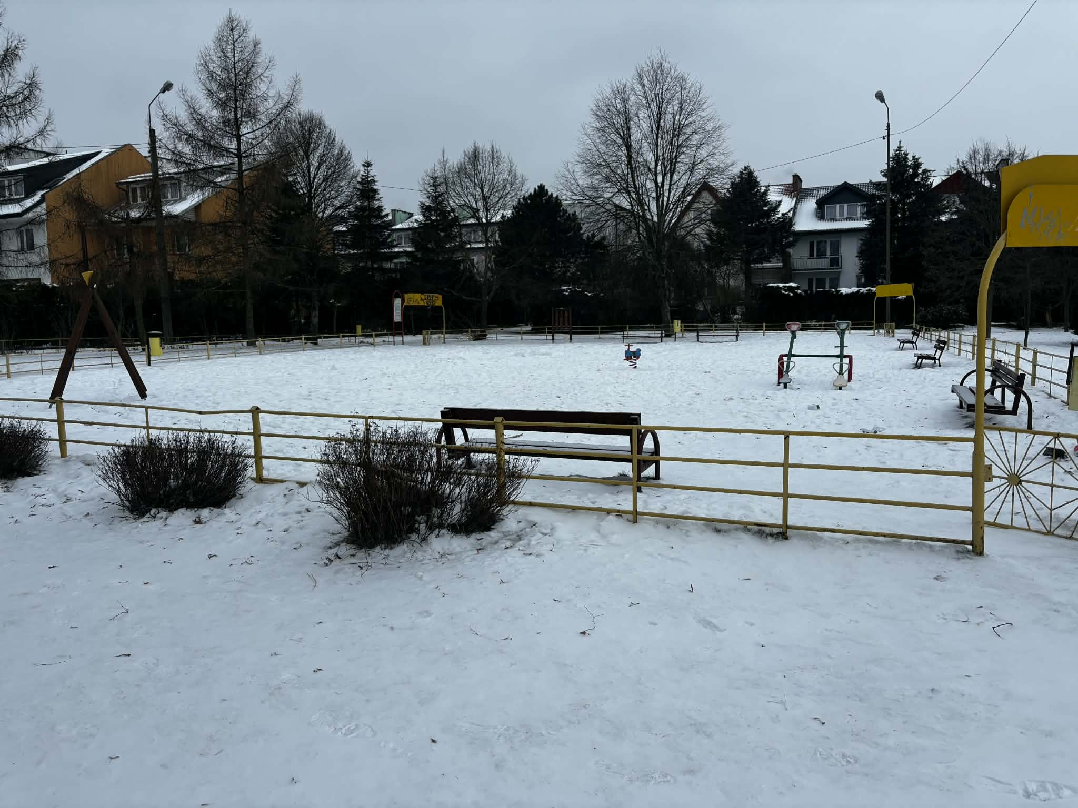
Niejednokrotnie zgłaszałem potrzebę modernizacji tego placu za pomocą interpelacji, jak i propozycji zgłaszanych do budżetu miasta Płocka w latach kolejnych. Obecnie przedmiotowy plac wygląda jak na załączonym zdjęciu i nie spełnia swojego zadania nawet w ciepłe dni.

Z wyrazami szacunku,
Łukasz Pietrzak

